第一步：织梦原程序上传

下载默认DedeCMS 官方原始版程序：
保存到本地并打开，里面有两个文件夹，分别为：uploads、docs，将uploads 里面的所有文件上传到你的主机WEB根目录下。

特别注意：uploads 里面的所有文件上传到主机WEB根目录！
最终列表如图所示：
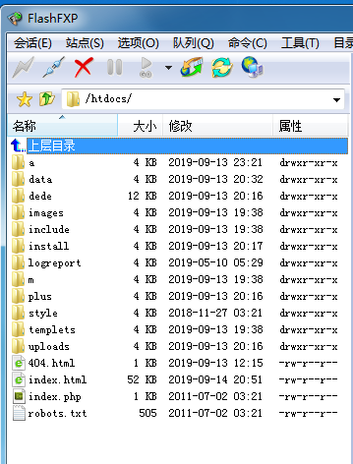
很多空间商WEB目录名称不同，具体您可以问问您的主机商。
常见主机上WEB目录有：htdocs，wwwroot，public_html，www等
温馨提示：一般主机都支持解压，可以上传压缩包解压！

第二步：模板文件上传

打开并且解压模板压缩包，打开WEB文件夹，全选【 data、templets、style、uploads】，并将这4个文件上传到你的WEB根目录下，会提示你是否覆盖，点击全部覆盖！

注意：如果您是苹果系统，点击合并。

第三步：织梦程序安装

打开浏览器，进行织梦程序的安装：http://www.您的域名.com/install/index.php。
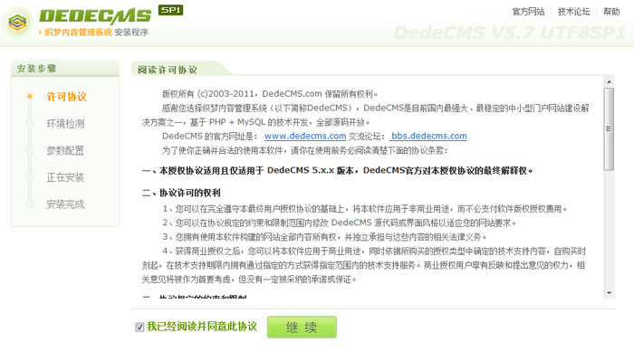

第四步：输入数据库信息，只需要输入你空间的数据库信息就行了，表前缀为默认的dede_。

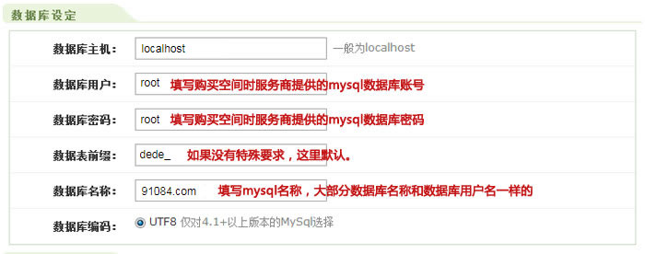

第五步： 登录后台，进行数据库还原。

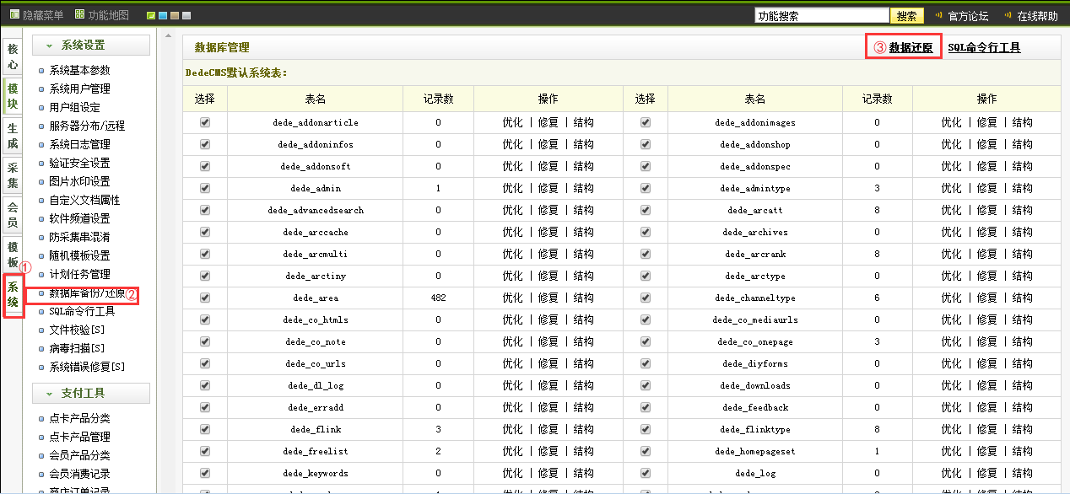
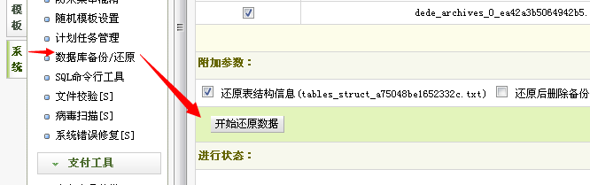

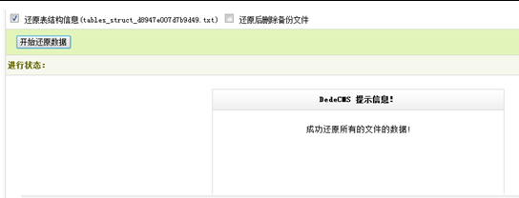

温馨提示：数据还原到此就还原了，现在后台登陆的账号密码都变成admin了，不再是你安装时候所填写的了。

第六步：后台--系统--基本设置-设置根网址，这一步很重要。
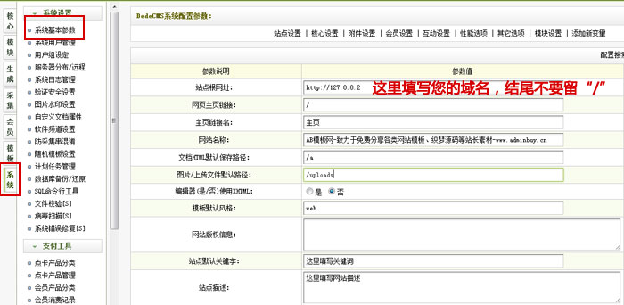

点击系统→系统基本参数→站点根网址（填写域名或者本地测试地址）→确定。

第七步：生成—更新缓存。

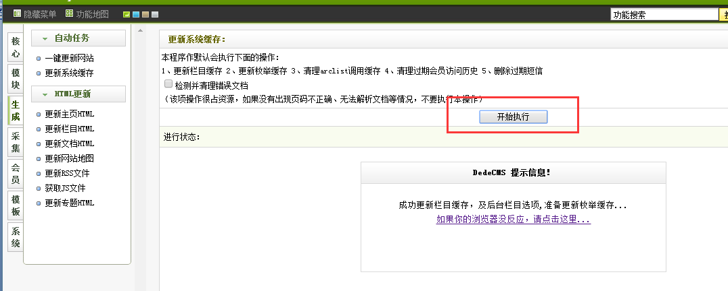

第八步：生成—生成主页、生成栏目、生成文档。

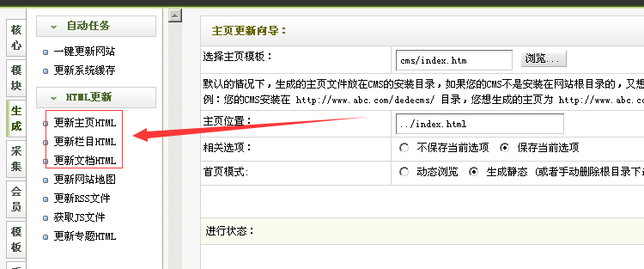
后台帐号密码：admin admin

Q310模板名称介绍

模板名称 | 模板文件
首页模板 | index.htm
图片列表 | list_image.htm
在线留言 | message.htm
产品详细页 | article_image.htm
公共模板 | foot.htm
PC模板路径 | /templets/cms6/

PC结构文件 | 路径
样式CSS | /style/css/
图片images | /style /images/
特效JS | /style /js/

售后说明

格展官网：www.91084.com
正版模板提供免费一次安装、终身BUG修复、使用范围内指导（发布文档/上传图片、修改标题、修改栏目名称）、提供入门教程。
模板均提供终身技术指导及免费一次安装。碰到不会的问题，请麻烦大家把问题整理在一个WORD文档里一起发我，单个问题我们不解答，谢谢合作。



